Лекарственные препараты, влияющие на иммунную систему

Лекарства, влияющие на иммунную систему, называются иммуномодуляторами. Эти препараты делятся на две группы по эффектам стимуляции (стимуляции) и подавления (подавления) иммунной системы:
1) Иммуноактиваторы (возбудители)
2) Иммунодепрессанты (седативные)
Иммуноактиваторы
Китайская медицина давно установила, что сопротивляемость организма человека лихорадочным заболеваниям повышается после эпидемий. Причиной этого является повышение резистентности к тем микробам у организмов, которые взаимодействуют с микробами. Впервые в 1976 г. открытая Дженнером вакцина против вируса оспы, бактериальные вакцины, открытые Пастером в 1881 г., и полученные иммуноплазмы положили начало иммунотерапии.
Иммунная система и элементы, составляющие эту систему, описаны на рисунке ниже. Взаимодействия между этими элементами объясняются следующим образом: Основными клетками, образующими иммунную систему, являются лимфоциты и макрофаги. Они влияют друг на друга в различных сочетаниях (эффектор = фактор и медиатор).
Основные компоненты иммунной системы и их взаимодействие друг с другом основаны на отношениях между макрофагом-В-лимфоцитом и Т-лимфоцитом, как показано на схеме ниже.
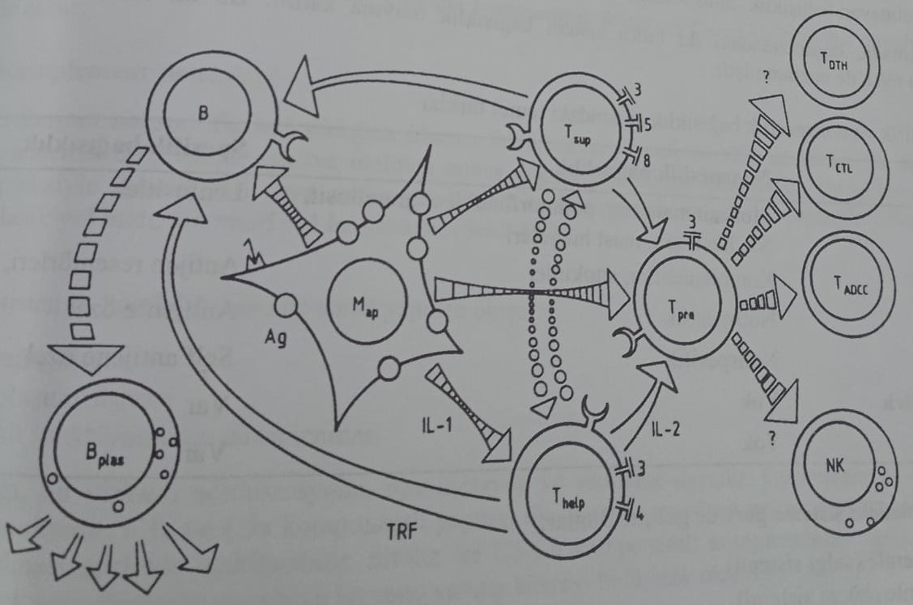
В- и Т-лимфоциты, которые можно отличить друг от друга функциональными или иммуноцитологическими и морфологическими методами, подразделяют на такие подгруппы, как Тхелп=хелперный лимфоцит или Тсуп=супрессивный лимфоцит, которые участвуют в повторном иммунном ответе. В-клетки и В-клетки плазмы могут участвовать в иммунном ответе и продуцировать антитела в организме. Для этого клетки-предшественники макрофагов присоединяются к процессу вместе с клетками Tpre. Связанные иммунные реакции включают гиперчувствительность (TDH), цитотоксичность (TCTL) или лимфотоксичность антител. В то же время установлено, что естественная цитотоксичность Т-клеток исходит от Т-клеток.
И В-клетки, и Т-клетки имеют рецепторы на поверхности мембраны. Связывание антигена с этими поверхностными рецепторами приводит к формированию иммунного ответа. Антигены трансформируются организмом в структуры, которые могут прикрепляться к лимфоцитам с помощью макрофагов. Эти макрофаги называются макрофагами, продуцирующими Map=антиген. В-лимфоциты играют важную роль во взаимодействии Т-лимфоцитов и макрофагов с антигеном. Например: они стимулируют Т-лимфоциты интерлейкином-1 (ИЛ-1), секретируемым макрофагами. Этот процесс также активирует клетки Tpre, продуцируя интерлейкин-2. В то же время В-лимфоциты также активируются фактором трансформации Т-клеток (TRF). Эти регуляторные соединения также регулируют взаимодействие между макрофагами и клетками Tsup, B-лимфоцитами и клетками Tpre. Эта центральная система регуляции иммунного ответа,
Система комплемента активируется антителом или другими альтернативными факторами в результате связывания антигена. Существуют и другие системы, которые прямо или косвенно взаимодействуют с иммунной системой. К ним относятся система свертывания крови и система Хагемана-калликреин-кинин. Помимо этих систем, на иммунную систему могут воздействовать и различные гранулоциты. Например: нейтрофилы участвуют в иммунных комплексных реакциях. Базофилы участвуют в аллергических реакциях.
Основа иммунитета
Выработка организмом антител против инородного тела или микроба называется иммунитетом. Другими словами, сопротивляемость организма микробам называется иммунитетом. Механизм формирования антиизма осуществляется двумя системами.
1) Специфический иммунитет
2) Неспецифический иммунитет
Основные различия между этими двумя системами указаны в таблице ниже.
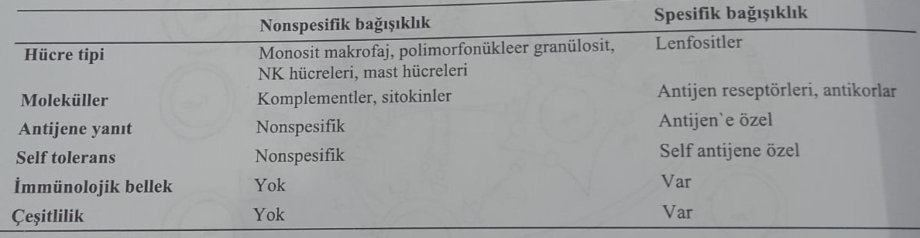
Иммунитет регулируется гуморальной (гормональной) системой и клеточной (клеточной) системой. Гуморальный и клеточный иммунитет представлены в таблице ниже.
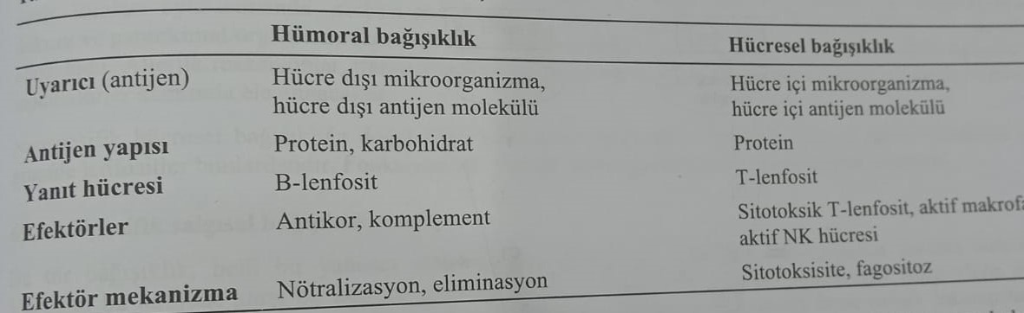
При неспецифическом механизме антиген заранее не вступает в контакт с организмом, поэтому против него не обнаруживается специфических антител. В механизме специфического иммунитета заранее ожидается взаимодействие антигена с организмом, и в результате этого воздействия в организме образуется специфическое антитело.
Неспецифический гуморальный иммунитет
Системы, участвующие в неспецифическом гуморальном иммунитете, следующие.
1) Системы комплементов
2) Лизоцимы
3) Интерфероны
4) Белковые системы острой фазы
Эти четыре системы интегрированы друг с другом. Например: факторы комплемента С3 и С4 действуют как белки острой фазы.

Системы дополнений
Плазменные факторы участвуют в формировании неспецифического иммунитета организма. В частности, эти факторы относятся к системе комплемента. Они состоят из 15 различных белков, которые могут быть активированы. Эти гликопротеины активируются комплексом антиген-антитело (классический) или внешней структурой некоторых микроорганизмов без антител (альтернативный путь). Классический путь быстрый, а альтернативный путь медленнее.
Биологическую основу системы комплемента составляют три механизма.
1) Невосприимчивость к предупреждению
2) Воспалительная система
3) Регуляция функции В-лимфоцитов
Бдительный иммунитет основан на нейтрализации, опсонизации и цитолизе вируса. Опсонизацией называют фагоцитоз, который происходит под влиянием опсона. Фагоцитоз макрофагов, происходящий с образованием структур компонентов С3а и С5а, приводит к пролиферации соответствующих клеточных рецепторов. Цитолиз представляет собой гибель клеток, вызванную необратимым повреждением мембран в результате реакции комплементов компонентов С5-С9 в клетках, связывающих антитела.
Компоненты C3a и C5a (классический анафилатоксин) особенно вовлечены в воспаление. Наблюдается повышение проницаемости сосудов в результате высвобождения гистамина из тучных клеток и базофильных гранулоцитов. А C3a вызывает высвобождение серотонина из тромбоцитов. Расширение сосудов, повышение проницаемости сосудов и образование отека происходят за счет образования лизосомальных ферментов и производных арахидоновой кислоты из гранулоцитов. В то же время установлено, что прямое воздействие пептидов происходит на стенку сосуда. C3b участвует в регуляции образования В-лимфоцитов и распознавания антигена.
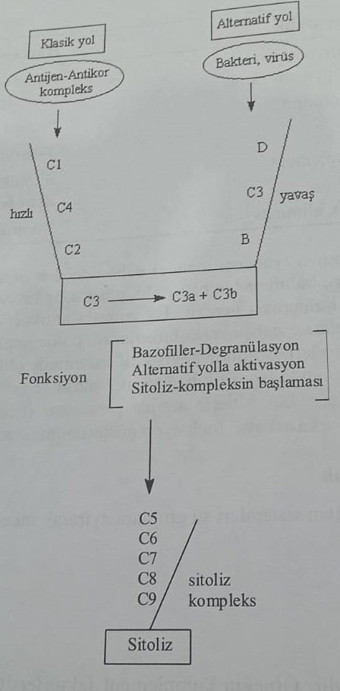
лизоцим
Лизоцим, важный фактор неспецифического гуморального иммунитета, высвобождается в результате фрагментации фагоцитированных клеток. Он обеспечивает гидролитическое разрушение клеточных стенок грам (+) бактерий, таких как стафилококки и стрептококки.
интерферон
Более подробно будет рассмотрен интерферон, играющий важную роль в иммунитете при вирусных реакциях.
Белки острой фазы
Деформации тканей приводят к образованию белков острой фазы. Их также называют противовоспалительными белками. Например, С-реактивные пептиды расщепляют липиды лизированных клеток или действуют как альфа-антитрипсины, ингибиторы протеиназ. Белки острой фазы включают некоторые факторы свертывания крови, компоненты системы комплемента C3 и C4 или белки-переносчики, такие как гептаглобулин и сераплазмин.
Неспецифический клеточный иммунитет
Фагоциты: амебоподобные клетки, принадлежащие к лейкоцитам. В основном они обладают фагоцитозными свойствами. Эти клетки делятся на 3 группы.
1) нейтрофильные гранулоциты
2) Эозинофильные гранулоциты
3) Моноциты
Первые два из них называются макрофагами. Клетки крови с очень сильной фагоцитарной активностью называются моноцитами. Эти клетки также называют свободными макрофагами. Стабилизированные макрофаги в основном обнаруживаются в кровеносных сосудах, соединительной ткани и паренхиматозных тканях (ткани печени). Основной функцией макрофагов в иммунной системе является фагоцитоз.
Неспецифический клеточный иммунитет включает естественные клетки-киллеры. К этой группе относятся зернистые лимфоциты, убивающие вирусы и, в частности, опухолевые клетки. Его функция заключается в увеличении синтеза интерферона в клетках.
Специфический гуморальный иммунитет
Специфический гуморальный иммунитет представляет собой защитный механизм организма от определенного чужеродного вещества (антигена). Организм вырабатывает антитело, которое является защитным веществом против этого антигена. Лимфоциты играют основную роль в образовании антител. Они производят иммунологически некомпетентные клетки из стволовых клеток костного мозга. Их называют В-лимфоцитами.
Антигены: Все чужеродные вещества, попадающие в организм, называются . Против антигена организм инициирует иммунологическую реакцию как в крови, так и в других тканях. Вещество, необходимое для реакции, называется антителом, а продукт, полученный в результате реакции, называется комплексом антиген-антитело. Крупные белки, углеводы и полимеры нуклеиновых кислот с молекулярной массой более 3000 кДа считаются антигенами. Эти вещества обладают определенными серологическими свойствами. Эти свойства определяют состояние связывания антитела с молекулой. Небольшие молекулы связываются с некоторыми белками в организме и становятся антигенными. Эти соединения в основном ковалентно связаны и называются гаптенами. Некоторые антигены активируют как гуморальный, так и клеточный иммунитет. Эта активация происходит при участии макрофагов.
Антитело: В основном они образуются из плазматических клеток под влиянием В-лимфоцитов. Они проявляют различные свойства в зависимости от антигена. Они образуют комплекс антиген-антитело, который соответствует принципу ключ-замок, подобно комплексу лекарство-рецептор. Такие антитела называются иммуноглобулинами. Среди них наибольшее значение имеют гамма-глобулины.
Антитела вырабатываются в плазматических клетках. Они синтезируются из плазматических клеток с помощью преантител, передающихся от В-лимфоцитов под влиянием антигена. Наиболее важным механизмом здесь является образование В-узнающих лимфоцитов из В-клеток. Эти клетки долго хранят антигенную информацию. Антитела вырабатываются, когда этот антиген встречается снова. Например, одна плазматическая клетка производит 2000 антител в секунду. Клетками, выполняющими роль мостика между макрофагами и В-лимфоцитами, являются Т-лимфоциты В организме человека обнаружено не менее 106 различных детерминант и 106 лимфоцитотоксинов. На самом деле они присутствуют в организме с первых моментов жизни. При введении антигена каждый из этих готовых клонов размножается.
Моноклональное антитело: Если антиген содержит много детерминант, против него физиологически может образоваться много антител. Таким образом, клон может быть сформирован из плазматических клеток. Такие вещества называются моноклональными антителами.
Образование таких моноклональных антител происходит в результате взаимодействия опухолевой клетки с В-лимфоцитами. Полученная ячейка называется ячейкой Цвиттера (гибридной ячейкой). Эти клетки обладают способностью продуцировать антитела из В-лимфоцитов. Эти клетки используются в диагностических целях (определение группы крови, диагностика опухолевых клеток). Они используются при трансплантации органов и лечении рака.
Антитела называются иммуноглобулинами (Ig). Разделить и сгруппировать эти вещества можно с помощью электрофореза. Иммуноглобулины делятся на 5 групп: IgG, IgM, IgA, IgD, IgE.
Иммуноглобулин содержит две тяжелые (Н) и две легкие (L) цепи. Эта цепь связана вместе дисульфидными связями и имеет Y-образную форму, как показано на рисунке. В частности, разветвленная часть, где соединяются L- и H-цепи, представляет собой концевую аминогруппу, образующую антигенсвязывающую область. Эта часть называется FAB (Fragment Antigen Bound). Область, где соединяются две Н-цепи, составляет кристаллическую часть глобулина и называется FC (Fragment Crystalli). Этот участок обеспечивает циркуляцию иммуноглобулинов в плазме, а также диффузию из плаценты и активацию комплемента.
Как видно из таблицы, наиболее быстро образующимся иммуноглобулином является IgM. Обе части иммуноглобулина могут быть димерными, тетрамерными, пентамерными. Эти структуры демонстрируют разнообразие в связывании антигена. Например, IgM имеет пентамерную структуру и может одновременно объединять 10 антигенов. IgG является самым легким иммуноглобулином и поэтому легко проникает через плаценту. Он защищает ребенка от инфекций в первые два месяца. IgA обнаруживается в грудном молоке. После IgG это самый распространенный иммуноглобулин. Он очень эффективен против вирусов. В частности, он защищает клеточную мембрану от вирусов и бактерий. Информация, касающаяся IgD, появилась совсем недавно. Считается, что он регулирует ответы во время дифференцировки лимфоцитов.
Физиологическая роль иммуноглобулина Е до сих пор неизвестна. Однако было установлено, что пазарит играет важную роль в иммунитете. Сайт связывания FC-части IgE2 (цитофильного антитела) находится в мембранных рецепторах иммунных клеток и базофильных гранулоцитов. Часть FAB соединяется с родственными антигенами и вызывает аллергические реакции.
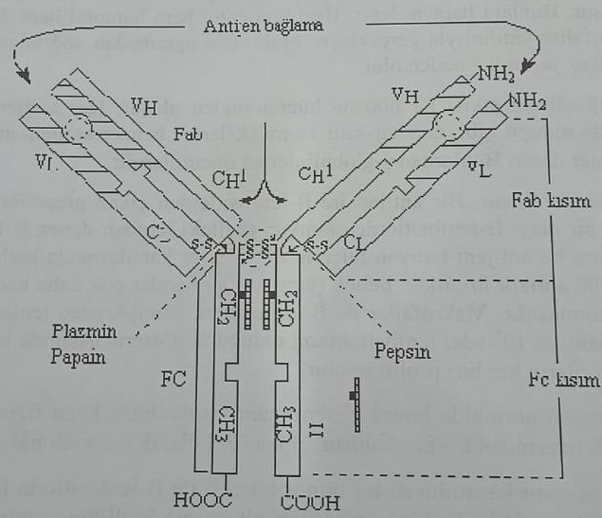
Реакции антиген-антитело
Антитело реагирует с детерминантой (точками контакта) на поверхности антигена. Антитело претерпевает некоторые конформационные изменения. В основном это происходит в районе ФК. Антитело взаимодействует с факторами комплемента. Связывание антигена с активной частью антитела называется нейтрализацией. Эти реакции включают преципитацию, агглютинацию и цитолиз. Если антиген находится в растворенном виде, реакция проявляется преципитацией. Крупные антигены, такие как эритроциты, вступают в реакцию агглютинации. При специфическом взаимодействии антитело-комплемент и активации системы комплемента увеличивается проницаемость клеток и происходит лизис. Реакции антиген-антитело приводят к опсонизации и иммобилизации.
Специфический клеточный иммунитет
Т-лимфоциты:Это группа вторичных лимфоцитов, образованных из стволовых клеток костного мозга. Он несет иммунологические реакции в тимусе, где продуцирует клетки с иммунологическими характеристиками. Эти клетки, которые активируются вилочковой железой, называются Т-лимфоцитами и выполняют соединительную функцию между лимфатическими узлами и защитной тканью Mils. Т-лимфоциты обеспечивают иммунитет. Они образуют полуспецифические рецепторы на поверхности клеток. Эти рецепторы распознают антигены и обладают способностью связываться с антигенами. Продукция антител показывает, отвечает ли организм клеточным иммунитетом. Как и в В-лимфоцитах, целевой клон в Т-лимфоцитах пролиферирует при первом контакте с антигеном. В присутствии макрофагов наблюдается усиление клональной пролиферации Т-клеток антигенного присутствия. Некоторые из вновь обработанных клеток образуют распознающие лимфоциты. Они похожи на распознающие клетки В-лимфоцитов. Они вызывают бурные иммунологические реакции при контакте с повторяющимся антигеном.

Иммунизация (иммунитет)
Устойчивость организма к раздражителю без патологической реакции называется иммунитетом. Иммунитет ко многим инфекционным заболеваниям возникает при первом контакте. Иногда иммунитет может сохраняться на всю жизнь. Но иммунитет обеспечивается искусственно двумя способами.
1) Активная иммунизация: обеспечивается введением в организм безвредного антигена.
2) Пассивная иммунизация: обеспечивается введением в организм антитела.
Активная иммунизация (вакцинация)
В этом очень широко используемом методе выработка организмом антител обеспечивается за счет нанесения на организм вакцины, содержащей безвредный антиген. Основным условием активной вакцинации является наличие вводимой вакцины антигена в определенной концентрации. Если применяется вакцина, содержащая больше указанной концентрации антигена, то инфекция в организме усугубляется.
Вакцинация проводится двумя способами:
1) Плановая вакцинация
2) Вакцинация по показаниям
Плановая вакцинация в основном проводится органами общественного здравоохранения против проблемных инфекций. Обследование проводится по принципу национальной вакцинации. При этом эти вакцины применяются по определенному графику вакцинации. Некоторые из них представляют собой вакцины, вводимые с рождения.
1) 3 месяца: Дифтерия, столбняк, полиомиелит, коклюш, корь и др.
2) 15 месяцев: Корь
3) 2 года: Дифтерия, столбняк, полиомиелит
4) 7 лет дифтерии
5) 10 лет: полиомиелит
6) 15-16 лет: корь
Типы вакцин: По типу используемого антигена вакцины делятся на 3 группы:
1) Вакцинация непатогенными и невирулентными микроорганизмами (живая вакцинация)
2) Вакцинация неактивным вирусом и мертвыми бактериями (мертвая вакцинация)
3) Вакцинация анатоксинными вакцинами (разведенные вакцины)
Фармацевтические формы этих вакцин делятся на 2 группы:
1) Жидкие вакцины: свежеприготовленные и готовые к инъекциям вакцины.
2) Абсорбирующие вакцины (сухие вакцины): в таких вакцинах антиген абсорбируется гелем гидроксида алюминия. В процессе применения его разводят физиологическим раствором и готовят для инъекций.
Стандартная вакцинация
Вакцина против дифтерии:Активная вакцинация. Дифтерийно-формол-анатоксин абсорбируется гидроксидом алюминия. Используется очень чистый антиген. 50-70 ТВ прививают трехкратно. Его можно повторять каждые 8 ​​лет в дозе 5 ТВ. Очень редко наблюдаются аллергические реакции, например: кожная сыпь, покраснение, отек и др.
Вакцина против столбняка:Он получен из токсина Clostridium tetani, спорообразующих анаэробных бактерий. Столбняк — очень смертельная инфекция, но иммунитет можно индуцировать с помощью активной иммунизации. Бактерии инактивируются путем выдерживания культуры Clostridium tetani в формальдегиде. Вакцину готовят путем абсорбции полученного токсина гелем гидроксида алюминия. Таким образом получается столбнячно-формол-анатоксин. Вакцину по 0,5 мл вводят в/м (внутримышечно) двукратно с интервалом 4-8 недель. Через 6-12 месяцев делают третью прививку. После 10 лет, если наблюдается много поражений, рекомендуется вакцинация каждые 5 лет.
Вакцина от полиомиелита: Возбудителем этого заболевания, также известного как полиомиелит, является 3 типа вируса полиомиелита. Эта шерсть обеспечивает абсолютную защиту от болезней. Все три типа получают путем инактивации вируса. Его вводят с интервалом в один месяц. Третью прививку делают через год. В то же время преимуществом этой вакцины является то, что она подходит для перорального применения. Он применяется с интервалом в 6-8 недель и проверяется каждые 10 лет.
Вакцина против кори: Корь — это вирусная инфекция, вызывающая энцефалит и вторичные бактериальные инфекции. Живая вакцина Мазерн вводится подкожно.
Вакцина против паротита: Эта вакцина используется для предотвращения менингита, панкреатита и других вторичных заболеваний. Применяется подкожно.
Вакцина против краснухи: Хотя краснуха является редким заболеванием, она встречается у детей и взрослых. Вакцинация играет важную роль в профилактике заболеваний. Потому что, если мать заражена вирусом в первый месяц беременности, эмбрион заражается вирусом напрямую. Глухота, слепота и пороки сердца наблюдаются у детей, родившихся позже. Поэтому применение этой вакцины, особенно до наступления беременности, является основным условием. Получают разведением вируса.

Показания к вакцинации
Вакцина БЦЖ (туберкулезная): Используется для профилактики туберкулеза. Бычий тип непатогенных туберкулезных палочек используется для профилактики инфицирования новорожденных. Перед введением БЦЖ (Бацилла Кальметта-Герена) пожилым людям важно провести туберкулиновое тестирование (ppd).
Вакцина против гепатита А: Гепатит-А, передающийся через зараженные продукты питания и бытовые предметы (ножницы, ножницы, иглы и др.), особенно широко распространен в промышленно развитых странах. Вакцина получена культурой клеток и обладает 5-10 защитными свойствами. Для этого проводят повторную вакцинацию через 1 месяц, а третью через 6-12 месяцев.
Вакцина против менингоэнцефалита раннего периода: Это клещевое вирусное заболевание, которое является эктопаразитом и часто встречается у людей, живущих вблизи ручьев в южной Европе. После первой прививки делают вторую через 1-3 месяца, а третью через 9-12 месяцев. Повторное обращение рекомендуется через три года.
Вакцина от гриппа: Успешная вакцинация против гриппа инактивирует вирус гриппа. 0,5 мл вводят внутримышечно. Взрослые подвергаются высокому риску заболеть гриппом, несмотря на вакцинацию.
Вакцина против бешенства: Вирус бешенства, устойчивый к холоду, с длительным периодом охлаждения, относится к группе РНК-вирусов, встречается у всех теплокровных животных. Нейротропное заболевание с такими симптомами, как чувствительность к свету и теплу. В результате расчесывания и укуса вирус попадает в кровь. Этим лицам 1 мл вакцины вводят 2 или 3 раза. Вакцинацию проводят 5 раз на 3, 7, 14, 30 и 90 сутки. Если инфицированный вирус находится в инкубационном периоде и попал в организм через травму около головного мозга, во время вакцинации начинают лечение дополнительными гипериммунными глобулинами. Таким образом обеспечивается полная защита.
Вакцина против оспы: В 1979 г. Всемирная организация здравоохранения (ВОЗ) сообщила, что вирус оспы, который был серьезной проблемой в прошлом, практически не встречается или встречается во всем мире очень редко. По этой причине в некоторых странах отменена обязательная вакцинация.
Вакцины для путешествий: Вакцинация людей от различных инфекций считается обязательной для поездок за пределы Северной Америки и Европы. Для этого применяется следующее:
1) Определенные прививки для путешествий
2) Общая рекомендуемая вакцинация
3) Специальная программа вакцинации
Эта вакцинация применяется для защиты здоровья не только путешественника, но и людей, проживающих в пункте назначения.
Пассивная иммунизация
В отличие от активной вакцинации, упомянутой до сих пор, синтез антигена индуцируется в крови некоторых животных, таких как лошади, овцы, крупный рогатый скот и собаки. Затем антитела, полученные из крови животных, вводят людям и создают пассивный иммунитет. Эти препараты называются сывороткой. При приготовлении этих препаратов используются антитела не только животных, но и переболевших людей. В основном защитный период этих препаратов колеблется в пределах 8-14 дней. При серьезной инфекции, инкубационном периоде недостаточно для выработки специфических антител и отсутствии подходящего химиотерапевтического средства против инфекции применяют метод пассивной иммунизации.
Плазма животных
Лошади, козы и некоторые другие крупные животные используются для получения плазмы. Для этого антиген вводят животным на длительное время. Этот процесс продолжается до периода, когда антитело достигает наибольшей концентрации в крови животного. Затем у животного берут кровь и отделяют от крови плазму для получения натуральной плазмы. Такую плазму нельзя вводить непосредственно людям. Потому что могут возникнуть заболевания плазмы, такие как лихорадка, отек и отек лимфатических узлов. При этом может возникнуть анафилактический шок. Метод очистки используется для отделения неочищенной плазмы от чужеродных белков. Глобулин расщепляется путем ферментации с получением чистой плазмы. В таблице ниже показаны некоторые из полученных плазм.
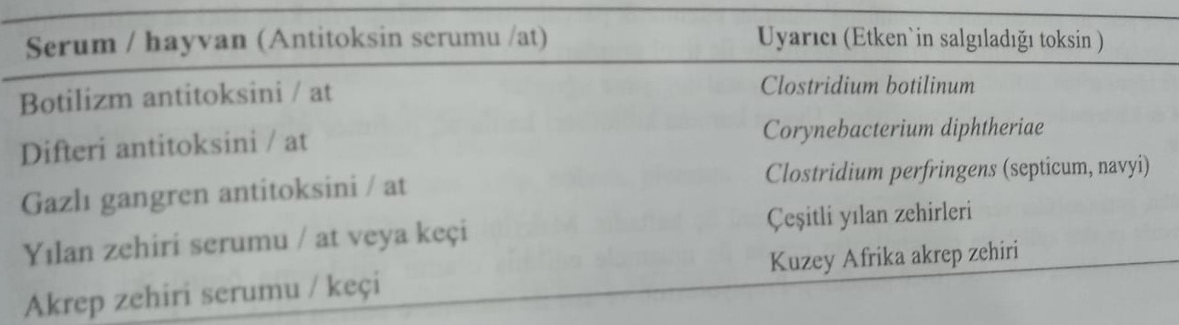
Иммуноглобулин человека
Иммуноглобулины человека присутствуют в плазме крови выздоровевших людей вместо плазмы животных. Препараты иммуноглобулинов делятся на две группы.
1) Неспецифические (поливалентные) препараты иммуноглобулинов (смесь разных антител)
2) Специфические препараты иммуноглобулинов
Препараты неспецифического иммуноглобулина
Внутримышечные и внутривенные инъекции делятся на две группы. Эти препараты получают из фракций крови, полученных не менее чем от 1000 разных людей. Основным фактором риска является кровь, полученная от носителей HbsAg (гепатита) и ВИЧ-инфекции. Для этого, по словам доноров крови, должны быть приняты следующие меры безопасности:
1) Отбор подходящих лиц для сдачи крови
2) Метод производства иммуноглобулина
3) Скрининг факторов риска, таких как гепатит и ВИЧ в плазме
В результате фракционирования получают любой иммуноглобулин с чистотой 95%. Препараты неспецифических иммуноглобулинов и показания к применению приведены в таблице ниже.
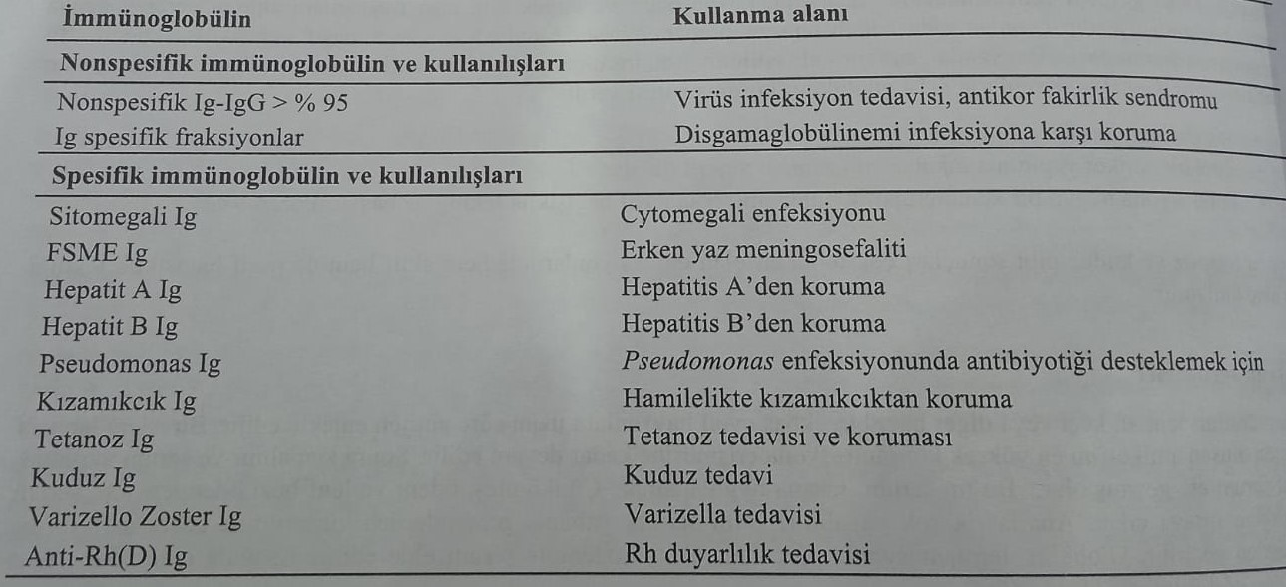
Внутривенные иммуноглобулины применяются больным в особых условиях. Эти специальные меры указаны ниже:
1) Иммуноглобулины ферментативно расщепляются такими ферментами, как пепсин и плазмин. Эту особенность следует учитывать при доработке.
2) тиоловые группы необратимо блокируются восстановлением β-пропионолактона или дисульфидных связей.
3) претерпевают обратимое химическое превращение путем сульфитолиза дисульфидных мостиков.
4) возможна деградация ph=4. Необходимо предотвратить полимеризацию путем введения в раствор соответствующих коллоидов.
При внутримышечном введении иммуноглобулинов период полувыведения составляет 3 недели. Максимальный иммунный титр достигается через 3-5 дней. Период полувыведения внутривенных препаратов (с пепсином) составляет двое суток. Период полувыведения препаратов плазмина составляет 10-20 дней. Период полувыведения препаратов β-пропионлактона составляет 2-7 недель.
Классификация иммуномодуляторов (Классификация)
Когда называют иммуномодулирующий эффект, понимают, что скорость иммунологических реакций увеличивается (стимулирующий эффект) или снижается (тормозящий эффект). Так же, как иммуномодуляторы попадают в организм извне, так и автономные иммуномедиаторы изнутри. Помимо вакцин и плазмы, иммуномодуляторами, применяемыми в клинике, являются:
1) Цитокины: они естественным образом присутствуют в организме. Это эндогенные иммуномодуляторы.
2) Экзогенные иммуномодуляторы: инозиплекс, экстракт эхиацеи пурпурной и бактерилизаты.
Цитокины
Цитокины представляют собой регуляторные белки или гликопротеины, синтезируемые соответствующими клетками организма. Молекулярные массы колеблются от 10 до 65 кДа. Цитокины синтезируются в самых разных клетках и действуют на самые разные клетки. Функционально они подразделяются на следующие группы:
1) Факторы, влияющие на движение клеток: они действуют как хемотаксические факторы (ингибирование миграции).
2) Факторы, влияющие на пролиферацию и дифференцировку клеток: образование интерлейкина-1,-2,-3,-В-клеток, факторы дифференцировки, Т-хелперы, супрессорные факторы, колониестимулирующие факторы и факторы, стимулирующие макрофаги.
3) Влияющие на жизнеспособность клеток-мишеней: Лимфатоксин, интерферон, фактор некроза опухоли.
Цитокины проявляют свои эффекты, связываясь со специфическими рецепторами на клетках. Это паракринные, аутокринные и эндокринные рецепторы. Биосинтез и секреция цитокинов происходит с участием эндогенных факторов или других типов цитокинов. Например: цитокины, стимулируемые лимфоцитами, называются лимфокинами.
Наиболее важными иммуномодулирующими цитокинами являются:
1) Интерлейкины (ИЛ)
2) Интерфероны (ИФН)
3) Фактор некроза опухоли (ФНО)
4) Трансформирующий фактор роста (TGF-β)
5) Колоностимулирующий фактор (КСФ)
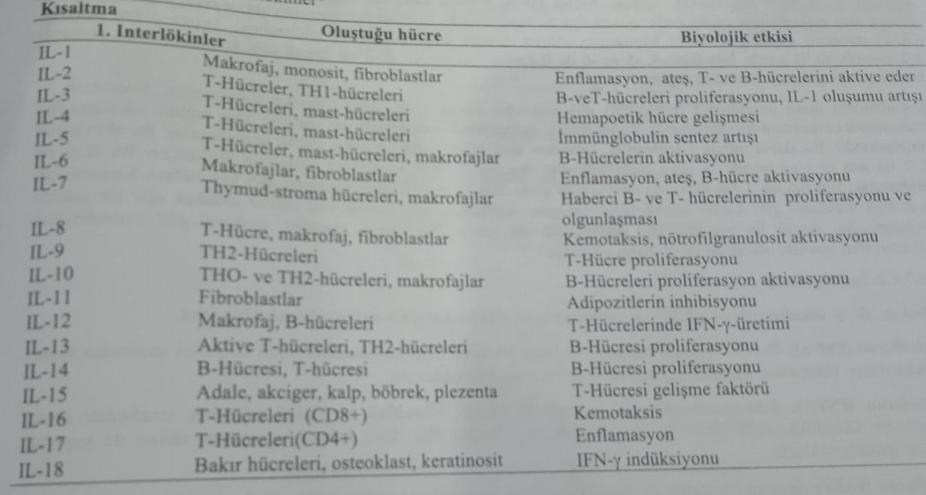
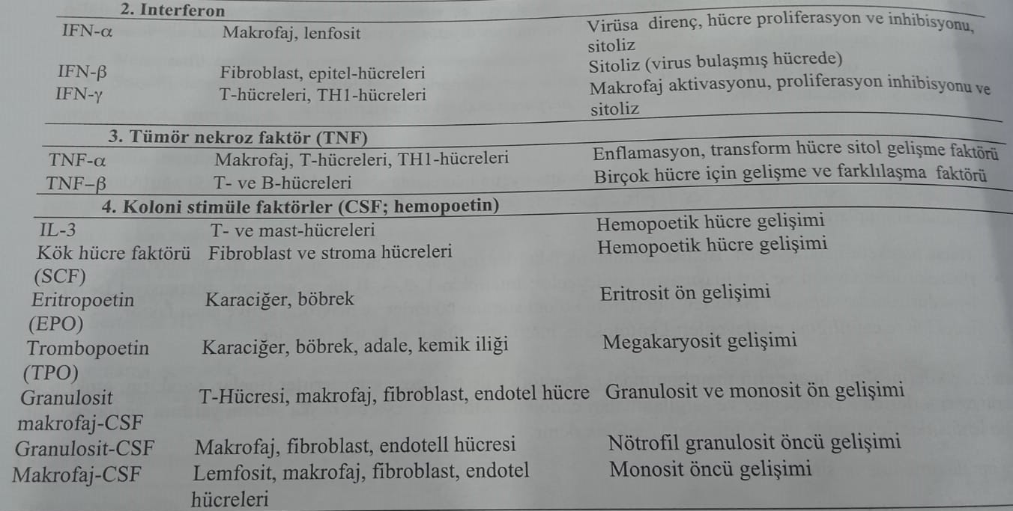
интерлейкины
В литературе интерлейкины обозначаются аббревиатурой (IL). Науке известно 18 различных видов интерлейков. В основном они синтезируются макрофагами и Т-клетками и действуют на лимфоциты.
Синтезируемый в макрофагах интерлейкин-1 (ИЛ-1) обеспечивает пролиферацию Т- и В-лимфоцитов. При их участии увеличивается секреция интерлейкинов-2, -4 и -6. В то же время при этом увеличивается секреция толстокишечного фактора. Интерлейкин-1 представляет собой эндогенное пиретическое вещество, которое в основном действует как медиатор воспалительных процессов. Активируя Т-хелперы, увеличивает синтез интерлейкина-2. В то же время он увеличивает синтез других лимфокинов. Интерлейкины-4, -5 и -6 активируют В-лимфоциты. Интерлейкин-3 активирует стволовые клетки костного мозга и усиливает кроветворение.
Рекомбинантный человеческий интерлейкин-2 (пролейкин) получают в гликозидированной форме. Это вещество стимулирует образование цитотоксических Т-лимфоцитов. Эти лимфоциты воздействуют как на опухолевые, так и на нормальные клетки. Активированные Т-лимфоциты известны как лимфокин-активированные клетки-киллеры. Активирующий эффект интерлейкина-2 был известен в результате исследований как in vitro, так и in vivo. В исследованиях in vitro лимфоциты пациентов инкубировали с Rh-интерлейкином-2. Клетки LAK (Lymphokine Active Killer), полученные в результате инкубации, возвращали пациенту. Таким образом, был достигнут терапевтический эффект при раке почки. Однако побочные эффекты проявлялись в очень тяжелых картинах. Эти побочные эффекты включают отек, гипотензию и тахикардию.
Интерфероны
В основном он делится на типы α, β и γ. Его молекулярная масса составляет около 20000.
1) α-Интерферон (INF-α): Ранее его также называли лейкоцитарным интерфероном. Синтезируется различными клетками лимфатической системы. На сегодняшний день выделено 15 различных типов α-интерферона.
2) β-Интерферон (INF-β): Также известен как интерферон фибробластов. Синтезируется фибробластами и эпителиальными клетками. Его концентрация в организме увеличивается в основном за счет действия вируса.
3) γ-Интерферон (ИФН-γ): Также называется иммунным интерфероном. В основном синтезируется в лимфоцитах. Синтез ИЛ-2 увеличивается. Этот процесс вызывается действием любого антигена.
В частности, INF-α и INF-β являются противовирусными и пролиферативными. INF-γ обладает как противовирусным, так и иммуномодулирующим действием. INF-α и INF-β называются интерферонами типа 1, а INF-γ называются интерферонами типа 2.
Интерфероны проявляют свое противовирусное действие, снижая синтез вирусного белка. Они вызывают распад нуклеиновых кислот. Синтез интерферона увеличивается в клетке, куда проникает вирус, и вырабатываемый интерферон выводится из клетки. Этот интерферон связывается с рецепторами на клеточной мембране и образует в рибосоме протеинкиназу, необходимую для синтеза н-РНК, и ингибирует вирусную трансляцию, активируя фактор инициации. В то же время 2,,5,-олигоаденилат стимулирует синтетазы и вызывает активацию нуклеаз. Этот фермент вызывает расщепление рибосомной н-РНК и м-РНК. Таким образом, он предотвращает распространение вируса на здоровые клетки.
Он оказывает иммуномодулирующее действие за счет активации натуральных Т-клеток-киллеров. Интерфероны типа 1 обеспечивают образование молекулы HLA. Они делают это, активируя макрофаги. Благодаря этому чужеродные клетки лучше распознаются иммунной системой. Интерфероны на белковой основе вводят в организм парентерально и интраназально. Период полувыведения INF-α и INF-β составляет 2–4 часа, а INF-γ – 30 минут.
ИНФ-α применяют местно при лечении герпесного кератита. В то же время его применяют при лейкемии, хроническом миелоидном лейкозе и Т-клеточной лимфоме. Он также используется для лечения хронического гепатита В и гепатита С.
ИНФ-β применяют у больных вирусным энцефалитом и иммунодефицитом. Применяется местно при карциномах носоглотки и при лечении остроконечных кандилом. INF-γ используется при лечении ревматоидного артрита. Системное введение интерферона вызывает гриппоподобные симптомы и лихорадку. Причиной лихорадки является увеличение синтеза ИЛ-1 в макрофагах. Побочные эффекты включают головокружение, тошноту, лейкопению и тромбоцитопению.

фактор некроза опухоли (ФНО)
Это эффективный фактор развития клеток. Науке известны два различных типа TNF-α и TNF-β в зависимости от того, где они производятся. Эти вещества синтезируются под влиянием интерлейкина-1. TNF ингибирует рост опухолевых клеток и оказывает цитотоксическое действие. Эндотелиальная система повреждается, особенно почки и печень. Он был клинически использован для облегчения гриппоподобных побочных эффектов.
Колоностимулирующий фактор (CSF)
Это вещество является гемопоэтическим фактором роста. Обеспечивает синтез эритропоэтина, стимулирующего образование и активацию лейкоцитов и образование эритроцитов. Синтезируется моноцитами, фибробластами и эндотелиальными клетками. Гранулоцитарный макрофагальный фактор активации толстой кишки (GM-CSF) увеличивает образование гранулоцитов и макрофагов. Это негликозидное вещество, полученное биотехнологическим путем из культуры E.coli, используется для ограничения лейкопении при лечении цитотоксических опухолей. Побочные эффекты включают боль в костях, лихорадку из-за повышенной выработки ИЛ-1 и гипотензию. Его применение при миелолейкозе противопоказано.
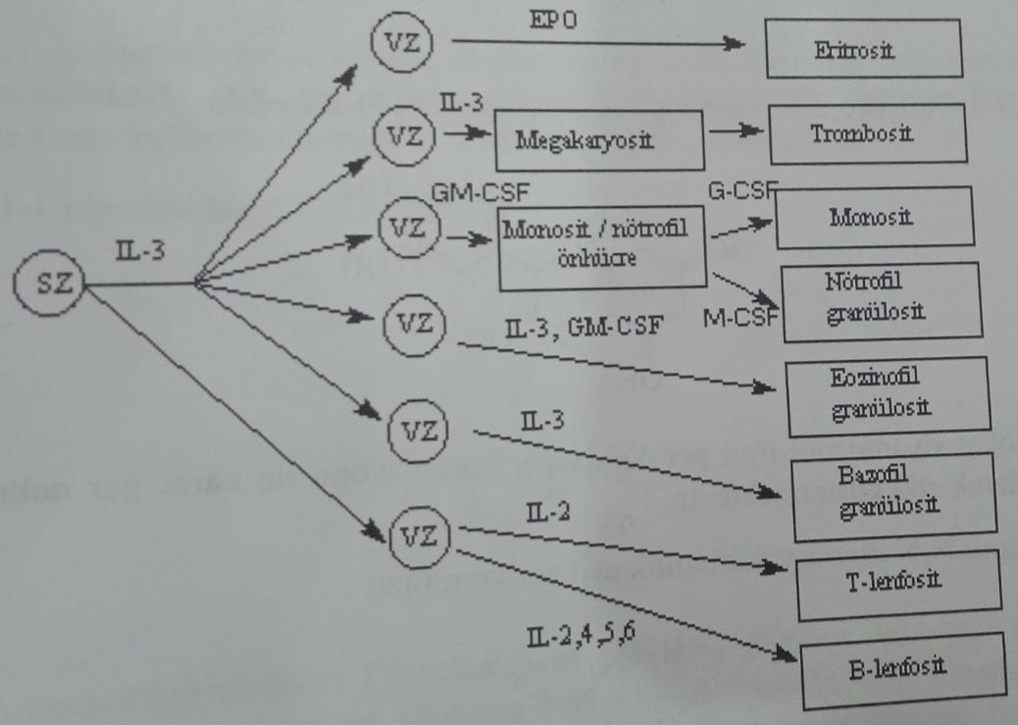
Экзогенные модуляторы
К этой группе относятся иносиплекс и экстракт эхинацеи пурпурной, бактерилизаты, полученные из кишечной палочки вместе с цианиданолом и имутиолом, и другие иммуномодуляторы, применяемые при вирусных инфекциях мочевыводящих путей.
Инозиплекс
Инозин представляет собой комплекс димепранол-4-ацетамидобензоат.
Наряду с эффективностью против вирусных инфекций Инозиплекс также используется в качестве иммуномодулирующего средства при лечении опухолевых заболеваний. Он особенно используется после операции и лучевой терапии. Препарат получают путем смешивания 1 моля инозина с тремя молями соли 1-диметиламино-2-пропанола 4-ацетамидобензойной кислоты. Этот комплекс используется в качестве лекарственного препарата. Самостоятельное применение не проявляет фармакологической активности.
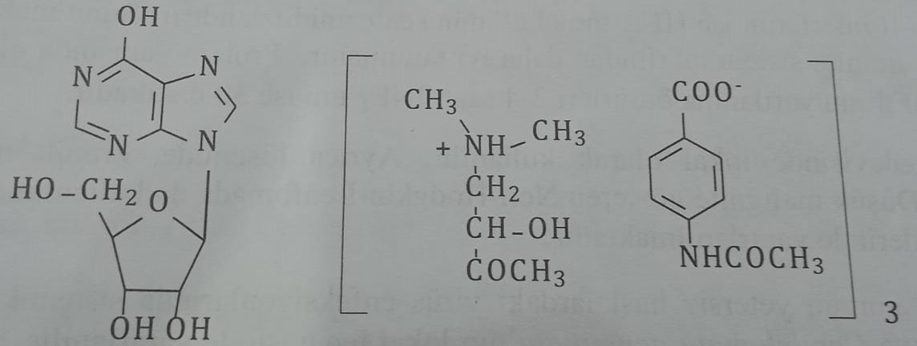
Экстракт эхинацеи пурпурной
Этот экстракт содержит смесь полисахаридов, липофильных алкиламинов и цикориевой кислоты (2,3-О-дикафероилтартрат). Иммуномодулирующий эффект, скорее всего, обусловлен этой смесью.
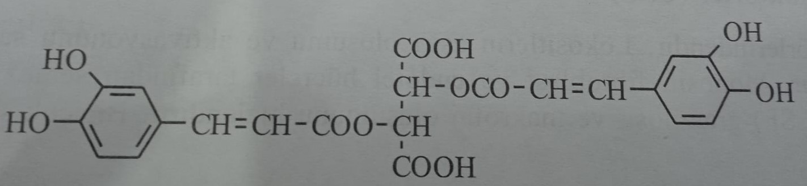
Цианиданол
(+)-2-(3,4-дигидроксифенил)-3,4-дигидро-2H-1-бензопиран-3,5,7-триол= (+)-катедрин
Цианиданол, производное дигидрофлаванола, используется в качестве иммуномодулирующего средства для предотвращения некроза печени за счет ингибирования перекисного окисления липидов.
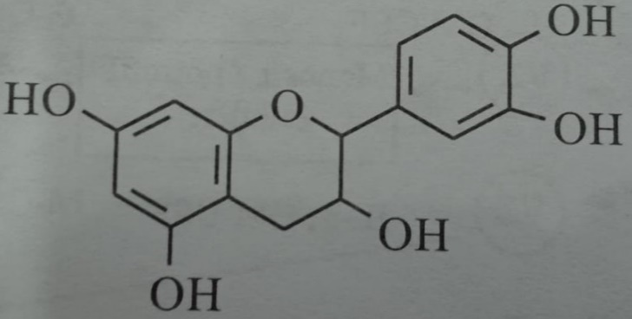
Имутиол (дитиокарб натрия): Натриевая соль N,N-диэтилтиокарбаминовой кислоты
Это нетоксичный иммунотерапевтический препарат. Оказывает активирующее действие на Т-лимфоциты. Активирует клетки NK (естественные киллеры), не влияя на уровень интерферона. Увеличивает синтез антител, оказывая активирующее действие на В-лимфоциты. Он специфически регулирует уровни хелперных и супрессорных Т-лимфоцитов.
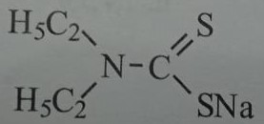
Левамизол: (-)-2,3,5,6-тетрагидро-6-фенилимидазол[2,1-b]тиазол
Тетрамизол, соединение рацемата, много лет используется в качестве антигельминтного средства. Левамизол является l-изомером рацемата и используется как иммуностимулятор и противоаллергическое средство. Укрепляет иммунную систему, особенно после лучевой терапии и химиотерапии.
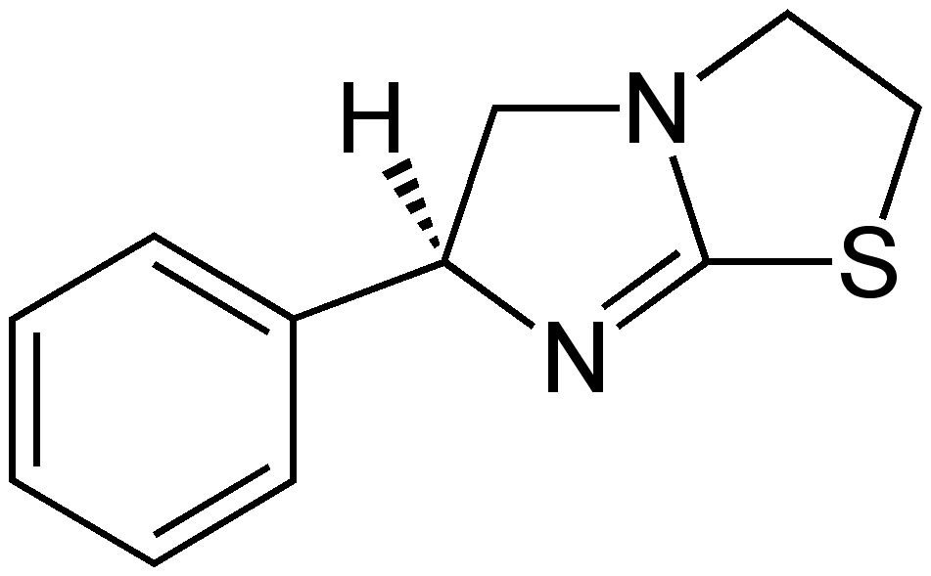
Иммунодепрессанты
Соединения, известные как иммунодепрессанты, подавляют иммунные реакции. Они устраняют иммунный ответ организма. При аутоиммунных заболеваниях и трансплантации органов наличие негативного влияния иммунного ответа вызывает ухудшение состояния больного. У некоторых пациентов возникает иммунная реакция на это вещество, несмотря на то, что это вещество совместимо с организмом. Возникающие в результате заболевания называются аутоиммунными заболеваниями. Иммунодепрессанты используются в лечении этих заболеваний.
Основные группы иммунодепрессантов следующие:
1) Глюкокортикоиды
2) Цитостатики
3) Циклоспорин
4) Антилимфоцитарные глобулины
глюкокортикоиды
Они подавляют пролиферацию клеток, предотвращая секрецию интерлейкина-2 Т-лимфоцитами.
Цитостатики
Цитостатики включают циклофосфамид, метотрексат и азотиаприн. Первые два из них являются антиканцерогенными. Азотиаприн более широко используется в качестве цитостатика.
Азотиаприн (Имуран): 6-[(1-метил-4-нитроимидазол-5-ил)тио]пурин
Это ингибитор секреции интерлейкина-2 (ИЛ-2). Он действует как глюкокортикоиды. Побочные эффекты включают лейкопению и тромбоцитопению. При этом наблюдаются снижение аппетита, расстройство пищеварения (диспепсия), угнетение костного мозга, нарушения функции печени и почек. Не следует применять вместе с аллопуринолом. Применение вместе с аллопуринолом повышает токсичность препарата.
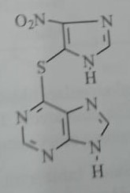
Циклоспорин (Циклоспорин-А)
Это циклический гомодет-ундекапептид с гидрофобными свойствами. Он состоит из одиннадцати аминокислот. Впервые он был выделен из несовершенных грибов (Polypocladium inflatum и Cylindrocarpon lucidatum Booth) в 1970 году. Когда обращают внимание на первичную и третичную структуру, аминокислота в первом положении находится вне третичной структуры. Все конфигурации аминокислот показаны в таблице. Было определено, что 1-я, 2-я, 3-я и 11-я аминокислоты в аминокислотной цепи олигопептида играют роль фармакофора в иммуносупрессивной активности. Однако в результате некоторых изменений аминокислоты, находящейся во 2-м положении, усиливается гидрофобная связь, образуемая препаратом с рецептором циклоспорина. Семь из 11 аминокислот в молекуле имеют N-метильную субъединицу. Это увеличивает липофильность пептида. Остальные 4 атома азота образуют третичную структуру циклоспорина за счет водородных связей. Поскольку аминокислота в третьем положении представляет собой N-метилглицин, она не хиральна. Аланин в восьмом положении находится в R-конфигурации, а остальные аминокислоты в S-конфигурации.
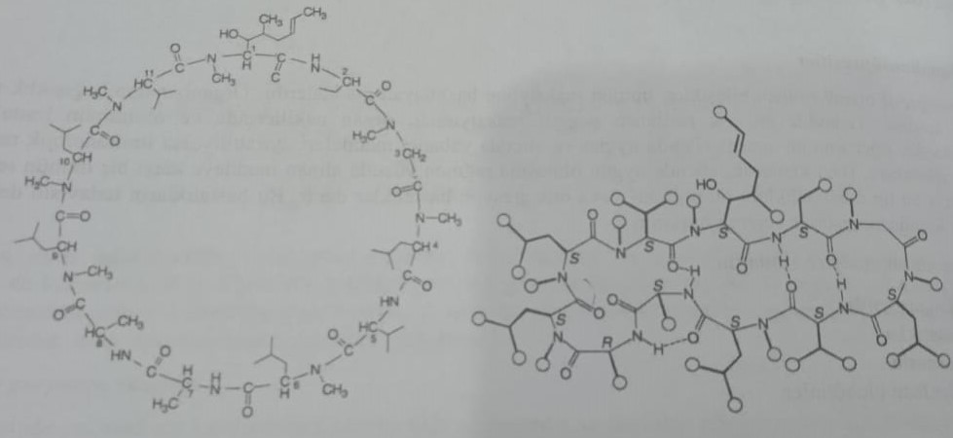
Циклоспорин подавляет как гуморальный, так и клеточный иммунный ответ. Он ингибирует экспрессию как ИЛ-1 из моноцитов, так и ИЛ-2 из Т-лимфоцитов. Снижение синтеза ИЛ-1 и ИЛ-2 приводит к уменьшению образования цитостатических Т-клеток из Т-клеток.
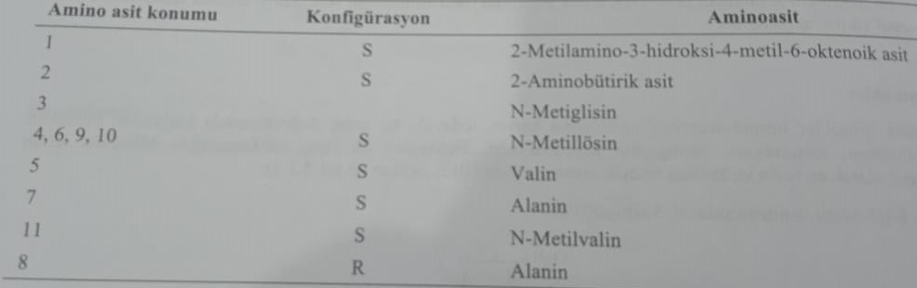
Механизм действия связан с ингибированием цис-транс-изомеризации пирролина. Это превращение объясняется предотвращением образования смешанной структуры трехмерного белка. Циклоспорин связывается с внутриклеточным циклофилином, который подобен пирролинизомеразе, и ингибирует изомеразу. Фактически циклоспорин не влияет на способность клеток к фагоцитозу. Поэтому он не оказывает негативного влияния на бактериальную резистентность организма. После введения в клинику циклоспорина наблюдалось улучшение при трансплантации органов. В отличие от других иммунодепрессантов, миелотоксичность очень низкая. В то же время он широко используется при трансплантации костного мозга.
Абсорбция при приеме внутрь составляет 35%. Он полностью метаболизируется в организме. Период полувыведения составляет 24 часа. Серьезным побочным эффектом является почечная недостаточность, которая развивается дозозависимо. При этом наблюдают нарушение функции печени, кардиотоксичность, тремор, гирсутизм, смещение неба и отеки. Очень редко вызывает гиперемию и судороги. Применение циклоспорина с нефротоксическими препаратами не допускается. При совместном применении циклоспорина с азольными противогрибковыми препаратами рекомендуется уменьшить дозу препарата, поскольку предотвращается метаболизм циклоспорина в печени.
Такролимус
Этот макролид-лактон, зарегистрированный в 2001 году, поступил в клинику как иммунодепрессант наподобие циклоспорина. Это соединение, 23-атомный лактон, называют α,β-дикетонамидом, замаскированным полухелатом. Streptomyces tsukubaenis выделен из культуры. Ингибирует гуморальный и клеточный иммунный ответ. Он проявляет этот эффект, образуя комплекс иммунофилина. Таким образом, этот образованный комплекс ингибирует кальций-зависимую протеин-фосфатазную активность кальнейрин-кальмодулинового комплекса. Таким образом подавляет активность В-клеток. В то же время он вызывает снижение Т-клеток и экспрессии гена TNF-α.
Абсорбция при приеме внутрь колеблется от 5 до 50% в зависимости от состояния больного. Применяется в дозе 0,1-0,3 мг/кг.
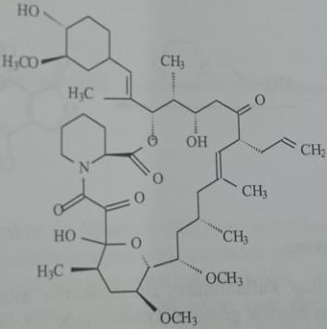
Сиролимус
Он был выделен из культуры Streptomyces hygroscopius под названием ропамицин. Связываясь с иммунофилами, комплекс (FKBP-12) блокирует комплекс кальцинейрин-кальмодулин. Хотя он не блокирует синтез ИЛ-2, он ингибирует пролиферацию Т- и В-клеток. Это 33-атомный лактон макролида с молекулярной структурой, аналогичной такролимусу. одобрено FDA.
Как правило, циклофосфамид, метотрексат и азатиопирин назначаются в качестве противоопухолевых препаратов из иммуносупрессивных цитостатиков. Микофенолата мофетил представляет собой соединение, используемое в качестве специфического иммунодепрессанта.
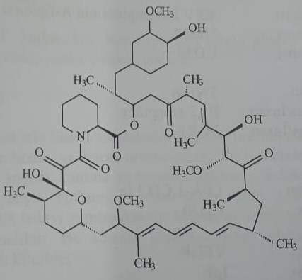

Микофенолата мофетил: 2-морфолиноэтил (Е)-6-(4-гидрокси-6-метокси-7-метил-3-оксо-5-фталанил)-4-метил-4-гексеноат.
Это производное микофеноловой кислоты, полученное полусинтезом. Его получают методом ферментации из Penicillium glaucum. Микофеноловая кислота, активный метаболит, ингибирует инозинмонофосфатдегидрогеназу. Этот фермент чрезвычайно важен для синтеза пуринов de novo. Тормозит образование антител и пролиферацию Т- и В-лимфоцитов. В сочетании с циклоспорином и глюкокортикоидами применяется для профилактики острых иммунных реакций, возникающих при трансплантации различных органов. Назначают в суточной дозе 1-1,5 г. Побочные эффекты включают лихорадку, инфекцию, отек, анемию, лейкопению, тромбоцитопению и гипертензию.
Пеницилл глаукумХлорангидрид (Е)-6-(4-гидрокси-6-метокси-7-метил-3-оксо-5-фталанил)-4-метил-4-гексановой кислоты получают реакцией микофеноловой кислоты, полученной после ферментации, с тионилхлоридом. полученный. Его этерификация N-(2-гидроксиэтил)морфолином дает мофетил микофенолята.
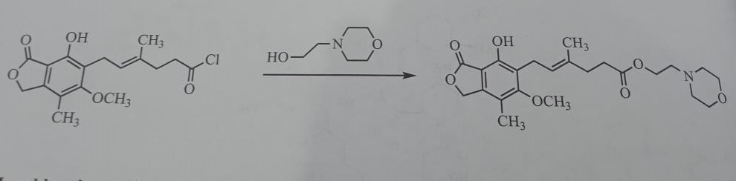
Моноклональные и поликлональные антитела
Еще одним методом иммуносупрессии является использование антител. Эти антитела делятся на 2 группы: моноклональные и поликлональные.
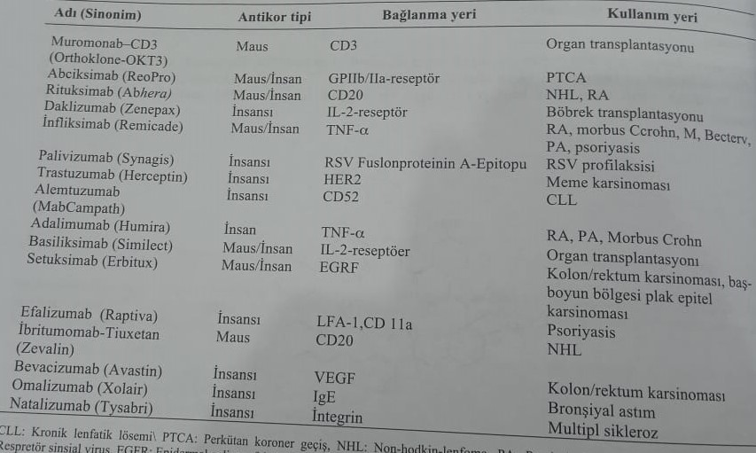
Их наименования различаются по последнему слогу.
1) Антитела, клонированные из мыши, принимают окончание monab или omab. (например: Мурамонаб)
2) Антитело, клонированное из мыши/человека, принимает конечную точку ксимаба (например, базиликсимаб).
3) Клонировано из человека - принимает окончание зумаб. (например, даклизумаб)
4) Полностью клонирован из известного человека - берет концовку мумаб.
Эти антитела используются при лечении трансплантаций органов и различных аутоиммунных заболеваний. Показания указаны ниже:
1) Хронический гломерулонефрит с нефротическим синдромом
2) Хроническое воспаление толстой кишки
3) Миастения гравис
4) Аутоиммунный гепатит
5) Ревматоидный артрит (ревматоидный артрит)
6) тромбопеническая пурпура

Антилимфоцитарный глобулин
В качестве иммунодепрессанта в клинике применяют моноклональные антитела (Мураноб-CD3) и поливалентную антилимфоцитарную плазму. Muranob-CD3 представляет собой моноклональное антитело, индуцированное против белка CD3 Т-лимфоцитов у крыс. Он предотвращает образование лимфоцитарно-рецепторной связи, которая будет образовываться с антигеном. Используется при пересадке органов.
Плазму (сыворотку), полученную в результате иммунизации экспериментальных животных больными лимфоцитами, называют антилимфоцитарной сывороткой. Образуются антитела против поверхностных белков лимфоцитов. Лимфопения наблюдается как побочный эффект после инъекции.
Лечение рассеянного склероза (РС)
РС является аутоиммунным заболеванием. Точный патогенез неизвестен. Клетки иммунной системы повреждают нервные, мозговые и спинальные миелиновые клетки. Проявляется у больных быстрой утомляемостью. Наблюдается быстрая утомляемость с покалыванием и спастическими подергиваниями. Активированные в результате заболевания Т-лимфоциты преодолевают гематоэнцефалический барьер и вызывают воспаление головного мозга. Полностью вылечить болезнь до сих пор не удается. Преимущественно проводят симптоматическое лечение. С этой целью применяют глюкокортикоиды, интерферон, азотиопирин и метотрексат. В клинике для лечения РС используются:
1) Глатирамера ацетат
2) Натализумаб (моноклональное антитело)
Глатирамера ацетат
Это иммуномодулятор со смесью 4 важных аминокислот, входящих в состав миелина. Эта смесь белков представляет собой полимер, подобный миелину. Используется при лечении рассеянного склероза. Улучшает неврологическую функцию. Применяется подкожно в суточной дозе 20 мг. Эффект проявляется после трехмесячного курса лечения. Побочным эффектом является аллергическая реакция в постинъекционной области.
Натализумаб
Он оказывает ингибирующее действие на молекулу адгезии интегрина α-4 в иммунных клетках. Уменьшает воспаление головного мозга, минуя ГЭБ. Из-за большого количества побочных эффектов его следует применять под наблюдением врача. Препарат применяют при резистентности к β-интерферону. Расчетный период полувыведения составляет 16 дней. Его применяют в виде инфузии в дозе 300 мг каждые четыре недели. Срок лечения 2 года. Побочные эффекты включают инфекцию мочевыводящих путей, назофарингит, крапивницу, головную боль, головокружение, лихорадку, артралгию и индивидуальную чувствительность. Особенно наблюдается лейкоэнцефалопатия.

